Mari Wright

1901429

ECAD5010-C

Dylunio a chynnal astudiaeth ymchwil ar raddfa fach, a gwerthuso'n feirniadol effaith offer ymchwil a ddewiswyd, a’r data, ar y dysgwr ac ar eich ymarfer proffesiynol.

Rhan 1

O fewn yr aseiniad yma byddaf yn dylunio a chynnal astudiaeth ymchwil ar raddfa fach, a gwerthuso'n feirniadol effaith offer ymchwil a ddewiswyd, a’r data, ar y dysgwr ac ar eich ymarfer proffesiynol. Nod yr aseiniad yw i dderbyn barn staff o fewn ysgolion ar ‘Asesu ar gyfer Dysgu’. Gall hyn wedyn arwain tuag at gwella ymarfer proffesiynol.
Fel grwp rydym ni wedi penderfynu ar un elfen o asesu ar gyfer dysgu i ganolbwyntio ar ac i ddarganfod barn amdani. Yr elfen rydym wedi dewis yw ‘cwestiynu’. Mae cwestiynu yn rhan anatod o ddysgu bob dydd. Mae’n bwysig er mwyn darganfod os yw’r disgyblion yn deall y pwnc sy’n cael ei thrafod.
Yn fy marn i, rydw i’n credu bod yr athrawon a fydd yn cymryd rhan yn y prosiect yn cytuno bod cwestiynu yn dull defnyddiol er mwyn cael syniad o dealltwriaeth disgyblion ar y pwnc a ddysgwyd. O fewn y prosiect yma, dymunaf darganfod barn y staff ar cwestiynu a’u rhesymeg tu ol y barn a sut maent yn ei ddefnyddio. Ar gyfer yr ymchwiliad yma byddaf yn defnyddio agwedd mosaig a trwy thrafod gyda rhai staff o ysgol a derbyn atebion o holiadur bydd fy ngrwp a fi yn creu.
Yn ol y Canllawiau Cwricwlwm i Gymru 2020, ‘Mae’r Fframwaith hwn yn cynnwys 27 datganiad o’r hyn sy’n bwysig. Mae’r rhain yn sicrhau lefel o gysondeb wrth gynllunio cwricwlwm ar draws lleoliadau ac ysgolion, gan fod yn rhaid i ddysgwyr ddatblygu dealltwriaeth o’r holl ddatganiadau. Bydd y broses o archwilio ac ailymweld â’r datganiadau hyn yn galluogi dysgwyr i ddatblygu dealltwriaeth gynyddol ddyfnach ar hyd y continwwm dysgu ac i ddangos cynnydd ar y daith tuag at ddealltwriaeth fwy soffistigedig o’r wybodaeth, syniadau a’r egwyddorion allweddol ym mhob maes. Gan bod angen i bob ddisgybl deall bob elfen o’r cwricwlwm, bydd cwestiynu yn sicrhau hyn.
Asesu ar gyfer Dysgu yw’r broses o chwilio am dystiolaeth a dehongli’r dystiolaeth honno er mwyn i ddysgwyr a’u hathrawon ei defnyddio i benderfynu ble yn union mae’r dysgwyr
arni o ran yr hyn a ddysgwyd ganddynt, i ble mae angen iddynt fynd a’r ffordd orau o gyrraedd yno.

Asesu ar gyfer dysgu yw un o ddibenion pwysicaf asesu. Nid dyma’r unig bwrpas fodd bynnag a rhaid gwahaniaethu rhyngddo ac asesiad o ddysgu a wneir at ddibenion graddio a chofnodi (ARG,1999).
Mae adolygiad o ymchwil ar asesu yn yr ystafell ddosbarth (Black and Wiliam, 1998) wedi dangos bod asesu ar gyfer dysgu yn un o’r ffyrdd pwysicaf o wella dysgu a chodi safonau. Cafwyd tystiolaeth o waith ymchwil cyfredol i gefnogi’r honiad hwn ac mae theori seicoleg dysgu ac astudiaethau symbylu dysgu yn sail i’r dystiolaeth empirig.

Yn seiliedig ar y syniad o asesu ffurfiannol, mae’r ARG wedi ceisio datblygu ‘cyfieithiad’ o’r persbectif hwn yn ymarfer trwy ddatblygu ac astudio gwaith ar y cyd ag athrawon sy’n ceisio gwella’r prosesau dysgu ar gyfer myfyrwyr ac athrawon.
O ganlyniad i'r profiad hwn, maent wedi llunio rhai egwyddorion sylfaenol sy'n cynnwys fframwaith ar gyfer asesu ar gyfer dysgu. Mae'r egwyddorion hyn yn nodi bod asesu ar gyfer dysgu: yn rhan o gynllunio effeithiol; yn ganolog i ymarfer ystafell ddosbarth; yn hyrwyddo dealltwriaeth o nodau a meini prawf; yn sensitif ac yn adeiladol; yn meithrin cymhelliant; yn cydnabod yr holl gyflawniad addysgol; canolbwyntio ar sut mae disgyblion yn dysgu; yn helpu dysgwyr i wybod sut i wella; datblygu'r gallu ar gyfer hunanasesu cymheiriaid a hunanasesu; yn sgil broffesiynol allweddol.
Rhai o brif manteision asesu ar gyfer dysgu o fewn llenyddiaeth yw'r gwell ddefnydd o gwestiynau, adborth, hunanasesiad cymheiriaid a hunanasesu a'r defnydd ffurfiannol o brofion crynodol lle mae'r rhain yn cael eu defnyddio yn yr ysgolion.

Yn ol dofennau Cwricwlwm i Gymru (Llywodraeth Cymru, 2020), mae egwyddorion allweddol er mwyn ymateb y pedwar diben (Donaldson,2015). Y pedwar diben yma yw amlinelliad o beth ddylai pobl ifanc heddiw fod, sef: dysgwyr uchelgeisiol, galluog; cyfranwyr mentrus, creadigol; dinasyddion egwyddorol, gwybodus; unigolion iach, hyderus. Felly yr egwyddor allweddol o fewn y dogfen sy’n cysylltu’r pedwar diben gyda asesu byddai’r diben asesu, sef yw i gefnogi cynnydd pob dysgwr unigol mewn perthynas a’r continwwm 3 i 16.

Y strategaeth asesu ar gyfer dysgu dewison ni fel grwp oedd ‘cwestiynu’. Mae'n strategaeth arwyddocaol y gall athrawes ei ddefnyddio fel ffordd o asesu ar gyfer dysgu sy'n annog disgyblion i siarad am eu syniadau, yn hytrach na'u hysgrifennu o reidrwydd. Mae cwestiynau'n rhan annatod o'r ystafell ddosbarth a thrafodaeth, ac yn caniatáu i'r athrawes ddarparu adborth ar unwaith, ar lafar. Mae Fries-Gathier (2008) yn nodi bod yna lawer o ddibenion y mae cwestiynu disgyblion yn eu gwasanaethu yn yr ystafell ddosbarth, ac mae'r rhain yn cynnwys: Cynnwys myfyrwyr yn weithredol yn y wers; cynyddu cymhelliant neu ddiddordeb; gwerthuso paratoad myfyrwyr; i wirio ar ôl cwblhau'r gwaith; datblygu sgiliau meddwl beirniadol; adolygu gwersi blaenorol; i feithrin mewnwelediadau; asesu cyflawniad neu feistrolaeth ar nodau ac amcanion; ysgogi dysgu annibynnol.

“Some of the misconceptions regarding states and changes of matter can actually be viewed as part of a developmental process. As children age, they are better able to understand states of matter, particularly the more abstract concept of a gas. Students also develop over the years a better understanding of the conservation of matter like water.”
Fries- Gathier, 2008

Mae'n angenrheidiol i athrawon ystyried y mathau o gwestiynau y maent yn eu gofyn, a sut y bydd rhain yn cael eu eirio i ddisgyblion er mwyn sicrhau bod eu meddyliau a'u trafodaethau gyda chyfoedion yn canolbwyntio ar yr hyn sydd angen ei ddysgu. Mae'r rhestr gan Fries-Gathier (2008) yn dangos yn glir y gofynnir cwestiynau am amryw resymau, a bydd angen gofyn y cwestiynau yma i ddisgyblion mewn gwahanol ffyrdd. Rhaid i athrawon sicrhau eu bod yn gofyn y math cywir o gwestiwn, gan gall ail-eirio unrhyw gwestiwn penodol ysgogi ymateb gwahanol mewn plant, yn yr ystyr bod rhai yn gofyn am feddwl mwy beirniadol nag eraill. Mae adroddiad gan Dîm Llythrennedd Wiltshire LA (2008) yn awgrymu y gellir grwpio cwestiynau a ofynnir yn yr ystafell ddosbarth yn bedwar categori, ac yn dangos bod angen gwahanol lefelau o feddwl ar y gwahanol fathau o gwestiynau.

Mae cwestiwn caeedig yn awgrymu bod gan yr athro ymateb ‘cywir’ a bennwyd ymlaen llaw mewn golwg. Mae cwestiwn agored yn caniatáu ystod o ymatebion. Mae cwestiynau llythrennol yn ymwneud â dwyn i gof ffeithiau neu deall syml, lle mae'r ateb wedi'i nodi'n glir yn y testun. Mae cwestiynau lefel uwch yn annog plant i feddwl tu hwnt i'r llythrennol. Mae defnyddio cwestiynau lefel uwch yn effeithiol yn galluogi athrawon i asesu dealltwriaeth a meddwl plant.

Darganfyddodd Rowe (1974) pe bai athro yn gwneud sylwadau beirniadol, hyd yn oed rhai cadarnhaol fel “Da iawn!”, yna byddai hyn yn effeithio’n negyddol ar berfformiad llafar myfyrwyr hyd yn oed gyda’r amseroedd aros estynedig. Roedd dyfalbarhad tasg ar ei fwyaf lle roedd gwobrau llafar yn llai. Pan fydd athro yn barnu pob ymateb gydag ‘ie’, ‘da’, ‘bron’ ac ati, mae myfyrwyr yn debygol o resymu gyda’u hunain. Trwy ofyn cwestiynau agored, mae'n caniatáu mwy o amrywiaeth o ymatebion a thrwy ymateb i fyfyrwyr gyda sylwadau nad ydyn nhw'n cau syniadau amgen.

Gan bod gymaint o fewn y strategaeth asesu ar gyfer dysgu yma, dyma beth rydym wedi dewis ymchwilio mewn i.

Er mwyn dewis pa strategaeth o asesu ar gyfer dysgu roeddem yn mynd i ymchwilio, fe wnaethom ni meddwl a chreu rhestr o’r gwahanol strategaethau, er enghraifft cwestiynu, neu rhannu meini prawf llwyddiant gyda’r disgyblion. Roedd rhaid meddwl am ba strategaeth roedden yn gallu ymchwilio mewn iddi yn fanylach, felly cwestiynu oedd ein opsiwn ni.
Ar ol dewis y strategaeth yma i seilio ein prosiect ar, roedd rhaid meddwl am ba fath o bethau hoffwn ddarganfod am y strategaeth. Wrth wneud hyn, roeddwn wedi llunio cwestiynau er mwyn cynnwys o fewn ein holiadur a’n cyfweliad, gan dyma’r ffurf o ymchwil dewison ni i wneud. Gwelir cwestiynau cyfweliad’r holiadur o fewn yr atodiad. Roedd ein cwestiynau yn seiliedig ar ddarganfod ‘Pwy? Pryd? Beth? Sut? Pam?’ Wrth feddwl am y pum agwedd honno, roedd yn hawdd meddwl am cwestiynau i dderbyn yr atebion yna. Roedd ein cwestiynau cyfweliad yn cwestiynau fwy agored gan roedd yn cyfle i ni derbyn atebion fwy fanwl a derbyn fwy o wybodaeth am y strategaeth asesu ar gyfer dysgu. Yn ein holiadur roedd gan y cwestiynau gyda dewis o atebion, er enghraifft ‘ar raddfa o 1 i 10...’ neu cwestiynau lle ‘ydw/ydy’ neu ‘nac ydw/nac ydy’. Yn fy marn i, roedd y cyfweliad yn well er mwyn gallu derbyn fwy o wybodaeth am y strategaeth. Gall gofyn cwestiynau fesur llawer o gysyniadau a newidynnau sy'n bwysig i ymchwil trafnidiaeth. Er hyn, gellir rhoi holiaduron i nifer fawr o bobl ar yr un pryd; gellir eu hanfon trwy'r post hefyd. Felly, mae'n bosibl ymdrin ag ardaloedd daearyddol eang a chwestiynu nifer fawr o bobl yn gymharol rhad. Mantais arall o ddefnyddio holiaduron yw bod y pobl sy’n ateb y holiadur yn fwy tebygol o deimlo y gallant aros yn anhysbys ac felly gallant fod yn fwy tebygol o fynegi barn ddadleuol. Mae hyn yn anoddach mewn cyfweliad gan bod rhaid rhoi'r farn yn uniongyrchol i'r cyfwelydd. Hefyd, mae'r cwestiwn ysgrifenedig yn safonol o un pwnc i'r nesaf ac nid yw'n agored i newidiadau mewn pwyslais fel sy'n digwydd mewn cwestiynu llafar. Mae yna bosibilrwydd bob amser, fodd bynnag, y bydd y cwestiwn ysgrifenedig yn cael ei ddehongli'n wahanol gan wahanol ddarllenwyr.
Bydd ymatebion llafar yr unigolion hyn yn cynnwys llawer mwy o wybodaeth nag y byddai eu hymatebion ysgrifenedig. Mantais arall o'r dull cyfweld yw bod hynny mewn gwirionedd yn arwain at gyfradd ymateb uwch na'r holiadur.

Gan roedd rhaid wneud popeth, holiadur a cyfweliad, dros y we mae nifer o bethau gallwn wneud i wella’r prosiect yma. Y prif newid gallwn wneud byddai gweld y plant. Byddai arsylwi cwestiynu yn cael ei ddefnyddio gan yr athrawon yn ddefnyddiol er mwyn gallu gweld sut mae’r disgyblion yn ymateb i ffordd o gwestiynu yr athro. Gan bod nifer o ffyrdd gwahanol o gwestiynu, gall gwahanol ddisgyblion ymateb i’r ffyrdd yn wahanol. Dyma’r prif newid hoffwn wneud os roeddwn am ail-wneud y prosiect yma, gan byddai hynny wedi bod yn ffordd fwy effeithiol i ddarganfod y wybodaeth am y strategaeth asesu ar gyfer dysgu yma. Hefyd os oedd yn bosib wneud hyn, byddaf wedi cyfweld rhai plant i ddarganfod eu barn nhw ar sut mae’r athro yn cwestiynu, beth yw eu hoff ffordd o gwestiynu a pam.
Gan roedd rhaid i’r prosiect yma cael ei wneud dros y we, roedd rhaid cynnal y cyfweliad dros ‘Microsoft Teams’. Roedd hyn wedyn yn cynnwys anawsterau technegol. Roedd hyn wedi gwneud hi’n anodd i’r cyfweliad rhedeg yn esmwyth, ac felly roedd derbyn rhai atebion yn anoddach.

Er mwyn sicrhau bod y prosiect yma yn foesegol, roedd nifer o bethau i ystyried.
Y peth cyntaf i ystyried oedd canllawiau BERA. Mae BERA yn gweithio i hyrwyddo ansawdd ymchwil, meithrin gallu ymchwil ac yn meithrin ymgysylltiad ymchwil. Mae BERA yn amlinellu cydraddoldeb a pharch i unrhyw oed, rhyw, lliw croen, ac yn y blaen, o fewn addysg. Felly, roedd yn bwysig i ni fel grwp ddilyn yr amlinelliad yma wrth cynnal yr ymchwiliad yma er mwyn sicrhau ei bod yn un foesegol.
Hefyd, fel grwp fe wnaethon ni ddanfon ffurflen caniatad i’r cyfranogwyr er mwyn sicrhau eu bod yn deall y prosiect sy’n cael ei chynnal ac yn cytuno. Mae cydsyniad gwybodus yn un o egwyddorion sylfaenol moeseg ymchwil. Ei fwriad yw y gall cyfranogwyr dynol fynd i mewn i ymchwil yn rhydd (o'u gwirfodd) gyda gwybodaeth lawn am yr hyn y mae'n ei olygu iddynt gymryd rhan, a'u bod yn rhoi caniatâd cyn iddynt fynd i'r ymchwil.
Ynghyd a ffurflen ganiatad, mae’n bwysig sicrhau cyfrinachedd trwy gydol yr ymchwiliad ac ar ol. Cyfrinachedd ynglyn a enw’r ysgol, enwau plant neu unrhyw gwybodaeth a fydd yn bwysig cadw’n gyfrinachol.

Yn fras, o’r cyfweliad rydw i wedi derbyn atebion ynglyn a cwestiynu. Rydw i wedi derbyn gwybodaeth ar sut mae’r staff yn cwestiynu, pa strategaethau maent yn ddefnyddio a pam mae’n bwysig i gwestiynu plant.
Ar gyfer ein ymchwiliad, fe wnaeth yr ysgol yr oeddwn yn cwestiynu yn garedig iawn wedi creu pwerbwynt ar asesu ar gyfer dysgu a chwestiynu. Gwelir linc yn yr atodiad. Yn ol yr ysgol, mae asesu ar gyfer dysgu yn dibynnu ar 5 prif ffactor: disgyblion yn cymryd rhan weithredol, darparu adborth effeithiol, addasu’r dysgu yn ôl canlyniadau asesu, adnabod y dylanwad dwys mae asesu yn ei gael ar gymhelliant a hunan-hyder y disgyblion, dwy ffactor sy’n dylanwadu’n gryf iawn ar eu dysgu ac yr angen i ddisgyblion allu hunainasesu eu hunain a deall sut I ddatblygu ymhellach. Hefyd, mae yna tair prif egwyddor. Cwestiynu yw un, a manteision hyn yw gwella ansawdd atebion, mae’n cynnal trafodaeth ymysg cyfoedion ac mae pob disgybl yn cymryd rhan. Er dim ond cwestiynu oedd ein ffocws, fe wnaeth y cyfranogwyr trafod y ddau egwyddor arall o fewn asesu ar gyfer dysgu, sef adborth ac asesu cyfoedion a hunanasesu. Mantais adborth yw ei bod yn gosod targedau, a mantais asesu cyfoedion a hunanasesu yw bod asesu yn parhaus o fewn y gwersi.
Felly un egwyddor asesu ar gyfer dysgu ar gyefr cwestiynu yw gwella ansawdd atebion. Wrth ofyn cwestiynau mawr, mae’n cynyddu amser meddwl. Mae’n bwysig dod o hyd i gwestiynau mae disgyblion wedi cael yn anghywir er mwyn iddynt ddysgu yr ateb cywir.
Egwyddor asesu ar gyfer dysgu arall ar gyefr cwestiynu yw trafodaeth cyfoedion. Rhai strategaethau o fewn hyn mae’r ysgol yma yn defnyddio yw meddwl-paru-rhannu, ffonio ffrind neu ymatebion grwp. Gall hyn wedyn yn gwneud i ddisgyblion teimlo’n fwy cyfforddus, yn enwedig os nad ydynt yn siwr o’i hateb. Mae’n rhoi fwy o hyder i’r ddisgyblion ateb y cwestiwn gan ei bod yn gallu derbyn cymorth o ffrind.
Yr egwyddor asesu ar gyfer dysgu olaf o fewn cwestiynu yw pob disgybl yn cymryd rhan. Yn ol y cyfranogwyr, er mwyn gwneud hyn maent yn gosod rheolau sylfaenol fel ‘dim dwylo i fyny’. Yn hytrach na hyn maent yn defnyddio byrddau gwyn, ffyn lolipop neu dewis o atebion er enghraifft.

Yn yr ysgol yma, mae byrddau gwyn yn cynnwys y ffyrdd gwahanol i ddefnyddio cwestiynu o fewn y dosbarthiadau. Dyma enghraifft:
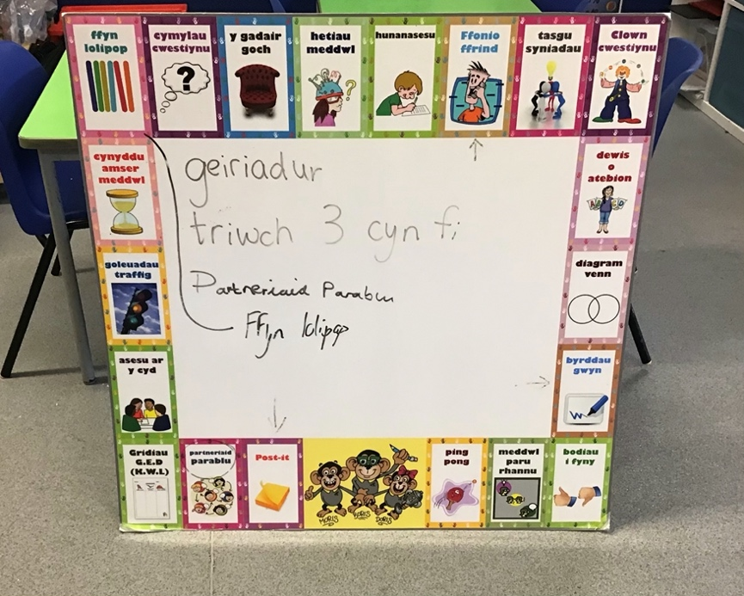

Yn y llun yma mae nifer o enghreifftiau o sut i gwestiynu. Rhai enghreifftiau yw ffyn lolipop, ffonio ffrind neu partneriaid parablu. Yn y cyfweliad, dywedodd prif athro yr ysgol bod rhai o’r ffyrdd yma o gwestiynu yn gwneud i’r ddisgyblion teimlo’n fwy gyfforddus ac yn fwy hyderus wrth ateb cwestiynau, oherwydd mae rhan fwyaf o’r enghreifftiau yma yn rhai lle mae’r disgyblion yn gallu bod mewn grwp, trafod gyda ffrind neu ateb fel dosbarth.

O fewn y pwerbwynt fe wnaeth yr ysgol cyflwyno i’n grwp ni, roedd y taflen isod, “Assessment for learning strategies”.
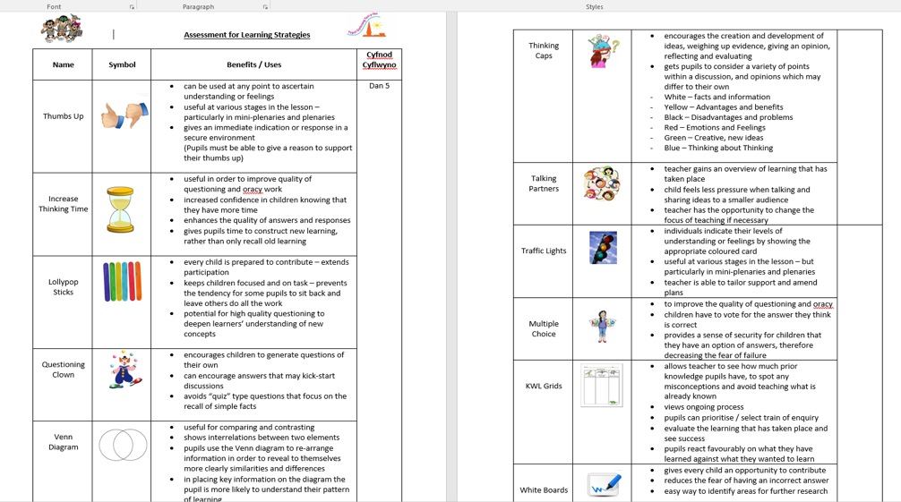

Ar ddechrau’r aseiniad yma fe wnes i nodi bod gan Cwricwlwm i Gymru 27 datganiad. Mae’r rhain yn sicrhau lefel o gysondeb wrth gynllunio cwricwlwm ar draws lleoliadau ac ysgolion, gan fod yn rhaid i ddysgwyr ddatblygu dealltwriaeth o’r holl ddatganiadau. Fe wnaeth y cyfweliad gyda’r cyfranogwyr wedi cadarnhau bod y broses o archwilio ac ailymweld â’r datganiadau hyn yn galluogi dysgwyr i ddatblygu dealltwriaeth gynyddol ddyfnach ar hyd y continwwm dysgu ac yn dangos cynnydd ar y daith tuag at ddealltwriaeth fwy soffistigedig o’r wybodaeth, syniadau a’r egwyddorion allweddol ym mhob maes. Gan bod angen i bob ddisgybl deall bob elfen o’r cwricwlwm, mae cwestiynu yn sicrhau hyn.

Mae cynnal y cyfweliad gyda’r cyfranogwyr o’r ysgol wedi hefyd cadarnhau ei bod yn angenrheidiol i athrawon ystyried y mathau o gwestiynau y maent yn eu gofyn, a sut y bydd rhain yn cael eu eirio i ddisgyblion er mwyn sicrhau bod eu meddyliau a'u trafodaethau gyda chyfoedion yn canolbwyntio ar yr hyn sydd angen ei ddysgu. Fel darganfyddais ar ddechrau, mae'r rhestr gan Fries-Gathier (2008) yn dangos yn glir y gofynnir cwestiynau am amryw resymau, a bydd angen gofyn y cwestiynau yma i ddisgyblion mewn gwahanol ffyrdd. Rhaid i athrawon sicrhau eu bod yn gofyn y math cywir o gwestiwn, gan gall ail-eirio unrhyw gwestiwn penodol ysgogi ymateb gwahanol mewn plant, yn yr ystyr bod rhai yn gofyn am feddwl mwy beirniadol nag eraill. Mae trafod y pwysicrwydd a manylion cwestiynu gyda cyfranogwyr yr ysgol wedi cadarhau bod y wybodaeth rydw i wedi darganfod gan Fries-Gathier am cwestiynu yn gywir ac mae linc rhwng y ddau.

Er mwyn ddod i gasgliad, rydw i wedi darganfod y wybodaeth roeddwn wedi cynllunio darganfod. Yn fras, wrth wneud yr ymchwiliad yma rydw i wedi derbyn atebion ynglyn a cwestiynu wrth ymchwilio ar y we a chynnal y cyfweliad gyda’r cyfranogwyr o’r ysgol. Rydw i wedi derbyn gwybodaeth ar sut mae’r staff yn cwestiynu, pa strategaethau maent yn ddefnyddio a pam mae’n bwysig i gwestiynu plant. Rydw i wedi dysgu bod cwestiynu yn bwysig er mwyn gallu asesu plant a’u gallu. Mae pob plentyn yn hoffi strategaeth gwahanol o cwestiynu gan bod pob strategaeth gwahanol yn gwneud i bod ddisgybl teimlo’n gyfforddus neu’n hyderus mewn ffordd gwahanol. Rydw i wedi darganfod bod pob math o gwestiynu yn arwain at wahanol mathau o atebion.

Fel athrawes o dan hyfforddiant, mae’n ymchwiliad yma wedi rhoi’r cyfle i mi ddysgu pethau a fydd yn gwella fy arfer dysgu proffesiynol. Mae’r ymchwiliad yma wedi rhoi’r cyfle i mi ddysgu rhai strategaethau newydd o gwestiynu, er enghraifft partneriaid parablu. Rydw i hefyd wedi dysgu arwyddocad cwestiynu, sef i asesu’r disgyblion trwy gydol y wersi trwy deall a darganfod beth mae’r disgyblion yn eu wybod ac wedi’u ddysgu.
Pan yn yr ystafell ddysgu nesaf, byddaf yn defnyddio’r wybodaeth a ddysgwyd yn yr ymchwiliad. Byddaf yn gallu defnyddio gwahanol mathau o gwestiynu er mwyn gallu asesu beth mae’r disgyblion wedi dysgu, ond hefyd deall pam mae’n bwysig cwestiynu.
Mae'r egwyddorion gan ARG (1999) a nodais ar ddechrau’r aseiniad yn nodi bod asesu ar gyfer dysgu: yn rhan o gynllunio effeithiol; yn ganolog i ymarfer ystafell ddosbarth; yn hyrwyddo dealltwriaeth o nodau a meini prawf; yn sensitif ac yn adeiladol; yn meithrin cymhelliant; yn cydnabod yr holl gyflawniad addysgol; canolbwyntio ar sut mae disgyblion yn dysgu; yn helpu dysgwyr i wybod sut i wella; datblygu'r gallu ar gyfer hunanasesu cymheiriaid a hunanasesu; yn sgil broffesiynol allweddol. Wrth wneud yr ymchwiliad gyda’r cyfranogwyr, mae beth sydd wedi’i ddweud yn y cyfweliad yn cadarhau yr egwyddorion yma, a bydd yr egwyddorion yma yn helpu gwella fy arfer dysgu proffesiynol. I gasglu, rydw i wedi gweld yr ymchwiliad yma yn fuddiol iawn er mwyn i mi ddeall asesu ar gyfer dysgu yn well. Mae pob darn o wybodaeth rydw i wedi darganfod wrth wneud yr ymchwiliad yma yn mynd i ddod yn ddefnyddiol iawn wrth mynd yn ol mewn i’r ystafell dosbarth.

Cyfeirnodau

Llywodraeth Cymru, Canllawiau Cwricwlwm i Gyrmru, https://hwb.gov.wales/api/storage/b0e91f7c-0050-47b6-9b23-0273d39df9f3/canllawiau-cwricwlwm-i-gymru-070220.pdf, Gwelwyd: 19/12/2020

Grwp Diwygio Asesu, Asesu ar gyfer dysgu, https://www.aaia.org.uk/storage/medialibrary/o_1d94qvqv3c4n1ndbdiuuni15v88.pdf, Gwelwyd: 19/12/2020

University of Cambridge School of Education, Assessment for Learning: beyond the black box, https://www.researchgate.net/publication/271848977_Assessment_for_Learning_beyond_the_black_box, Gwelwyd: 19/12/2020

Black, Paul and Wiliam, Dylan (1998) 'Assessment and Classroom Learning', Assessment in Education: Principles, Policy & Practice, 5:1, 7 — 74

Llywodraeth Cymru, Cwricwlwm i Gymru – cwricwlwm am oes,
https://llyw.cymru/sites/default/files/publications/2018-02/cwricwlwm-i-gymru-cwricwlwm-am-oes.pdf, Gwelwyd 20/12/2020

CfBT Education Trust, Assessmentforlearning-effectsandimpacts.pdf, Gwelwyd 20/12/2020

Fries-Gaither, J. (2008), ‘Questioning Techniques: Research-Based Strategies for Teachers’. Ar gael o: http://beyondpenguins.ehe.osu.edu/issue/energy-and-the-polar-environment/questioning-techniques-research-based-strategies-for-teachers, Gwelwyd: 20/12/2020

Formative Assessment in Science and Mathematics Education, Five principles for effective questioning, https://pdst.ie/sites/default/files/Draft_Questioning_Handout_FaSMEd.pdf, Gwelwyd: 20/12/2020
Questionnaires and interviews, http://cbdd.wsu.edu/edev/nettom_tot/Resources/Other/TOM614/page62.htm, Gwelwyd 21/12/2020
BERA Ethical Guidelines for Educational Research, fourth edition (2018).pdf, Gwelwyd 22/12/2020
https://uowtsd-my.sharepoint.com/:p:/g/personal/1901429_student_uwtsd_ac_uk/EaOh8Fv_jjpNnGXm7l6XQZcBc9APwQ1up5rmTd8tlnfyVQ?e=qeUqhp

